Жеребцова Татьяна Михайловна
МДОУ детский сад № 6
город Галич Костромской области
Воспитатель

Конспект экскурсии
Тема: « Знакомство с улицей»
( 2 младшая группа)

Программные задачи
- Познакомить детей с улицей, ее особенностями;
- Сформировать представление о дороге, тротуаре, пешеходном переходе;
- Воспитывать у детей культуру поведения на дороге, прививать устойчивый интерес детей к изучению Правил дорожного движения.
Словарная работа:
Пешеход, тротуар, проезжая часть
Ход экскурсии:
Воспитатель: Дети сегодня я вам предлагаю совершить со мной необычную прогулку, послушайте загадку:
Дома стоят,
Друг на друга глядят.
Пешеходы идут,
Сумки несут.
И автомобили.
Куда-то покатили.
Как вы думаете, где мы это можем увидеть?
Ответы детей (на улице)
Воспитатель: Правильно, мы сегодня с вами будем знакомиться с улицей и ее особенностями.
( дети выходят на экскурсию, на улицу, рядом с детским садом)
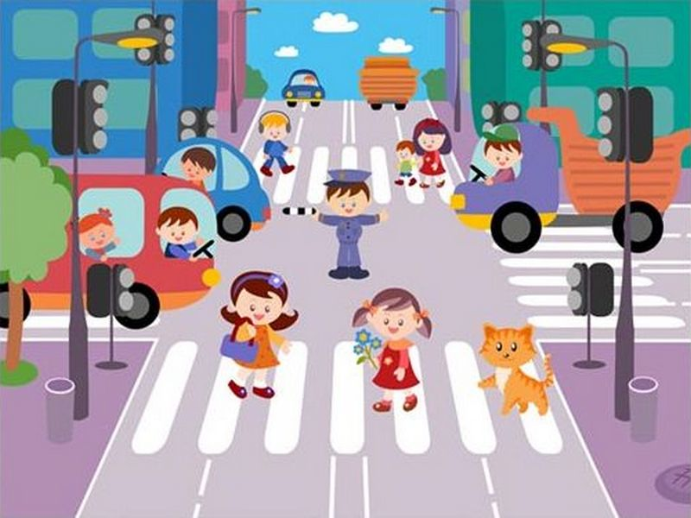
Воспитатель читает детям стихотворение :
« Я сегодня - пешеход,
У меня неспешный ход.
Нет колес и нет руля,
Под ногой моей земля.
Никого я не толкаю,
Никого не обгоняю, правой стороны держусь,
Двигаюсь спокойно чинно,
Путь у нас совсем не длинный!
Скажут: кроха – пешеход
В садик правильно идет!»
Воспитатель: Мы с вами, ребятки, пешеходы.
Людей, которые идут по дороге пешком называют пешеходами. А как вы думаете, мы с вами можем, ходит там, где движется транспорт? (ответы детей)
Воспитатель: Мы с вами должны ходить по тротуару, там, где мы сейчас с вами стоим.
Воспитатель: Давайте пройдем по тротуару, при этом, ребятки, мы должны знать и соблюдать простые правила: идти нужно, держась правой стороны, нельзя бежать, расталкивая прохожих, не кричать, не играть, чтобы не мешать другим прохожим. « По тротуару идти должны.
Мы только справой стороны»
Воспитатель: Ребятки, а почему нельзя играть на тротуаре, там же нет тротуаров? Как вы думаете? (ответы детей)
Воспитатель: Играть на тротуаре, нельзя, это очень опасно, а можно только на специально отведенных площадках, как в нашем детском саду.
Воспитатель: Мы с вами узнали, кто такие пешеходы и где они должны ходить.
Посмотрите, что движется рядом с нами по дороге? (Ответы детей)
Воспитатель: Транспорт движется по проезжей части дороги.
Она предназначена только для движения машин. А какие машины вы видите? (ответы детей).
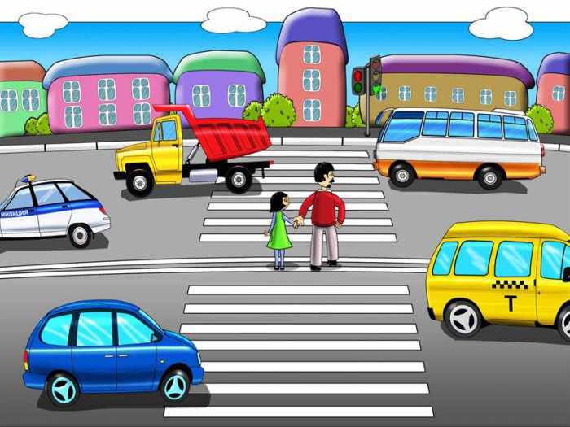
Дети, скажите, если нам надо перейти дорогу, мы можем перейти где захотим или нет? (ответы детей)
Воспитатель: « Переходить дорогу пешеходы
Должны лишь по переходу»
Переходить дорогу можно только в специально отведенных местах – пешеходных переходах, наземные пешеходные переходы, обозначаются на асфальте разметкой - белыми полосами. Такой пешеходный переход часто называют « зеброй» (Дети рассматривают пешеходный переход)
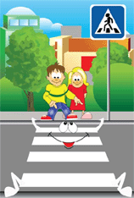
Воспитатель: На этом наша экскурсия подошла к концу и нам пора возвращаться в детский сад.
«В центре города большого.
Очень много есть дорог.
И конечно важно чтобы.
Перейти их каждый мог.
И поэтому придумал кто-то правила, друзья,
Эти правила движенья забывать никак нельзя!»
Воспитатель: Дети, мы побывали с вами сегодня на экскурсии, скажите
для чего предназначена дорога? Как называют людей идущих по тротуару?
Молодцы, я предлагаю вам отдохнуть и поиграть в подвижную игру
« Воробушки и автомобиль»

Литература:
Т.А.Шорыгина « Беседы о правилах дорожного движения с детьми 5-8 лет»
Т.А.Шорыгина « Осторожные сказки»
Э.Я. Степаненкова « Дошкольникам – о правилах дорожного движения»

